Ochrona przed wilgocią i żrącym środowiskiem
Sterowniki i moduły X20 – działają w każdym środowisku
Seria X20c to nowy wiodący standard ochrony przed niesprzyjającym środowiskiem pracy, a wyznacza go B&R. Wersje kompaktowego sterownika i modułów I/O tej serii z powłoką ochronną modułu elektronicznego są niewrażliwe na skraplającą się wilgoć i gazy żrące. Dzięki temu moduły systemu mogą pracować w środowisku o działaniu korozyjnym.
Powłoka naniesiona na moduł elektroniki chroni komponenty i kartę drukowaną przed szkodliwym działaniem skroplonej wilgoci i żrących gazów. Skuteczność ochrony przed skroplinami przebadano metodą określoną normą BMW GS 95011-4, zaś odporność na gazy żrące – czteroetapową próbą gazami żrącymi wg metody nr 4 z normy EN 60068-2-6. Próby wykonano w pełni akredytowanym laboratorium badawczym producenta, a także w certyfikowanych jednostkach zewnętrznych. B&R stawia wymagania dla tych modułów jeszcze wyższe niż określone normami odniesienia, a także poddaje urządzenia dodatkowym, surowszym próbom.
Na morzu i w siarczystym mrozie
Moduły X20 z powlekanymi kartami obwodów są w pełni kompatybilne pod kątem funkcjonalnym z istniejącymi modelami urządzeń. B&R, wprowadzając je na rynek, po raz trzeci udowadnia, że potrafi skutecznie rozszerzyć wachlarz zastosowań systemu X20. Temperatura pracy wszystkich modułów X20 został ostatnio rozszerzony do zakresu od -25°C to +60°C. System X20 otrzymał atest na zastosowania morskie od towarzystwa Germanischer Lloyd (GL), którego nadanie wymaga spełnienia wyjątkowo ostrych wymagań. Temperatura pracy wszystkich modułów X20 został ostatnio rozszerzony do zakresu od -25°C to +60°C. System X20 otrzymał atest na zastosowania morskie od towarzystwa Germanischer Lloyd (GL), którego nadanie wymaga spełnienia wyjątkowo ostrych wymagań.

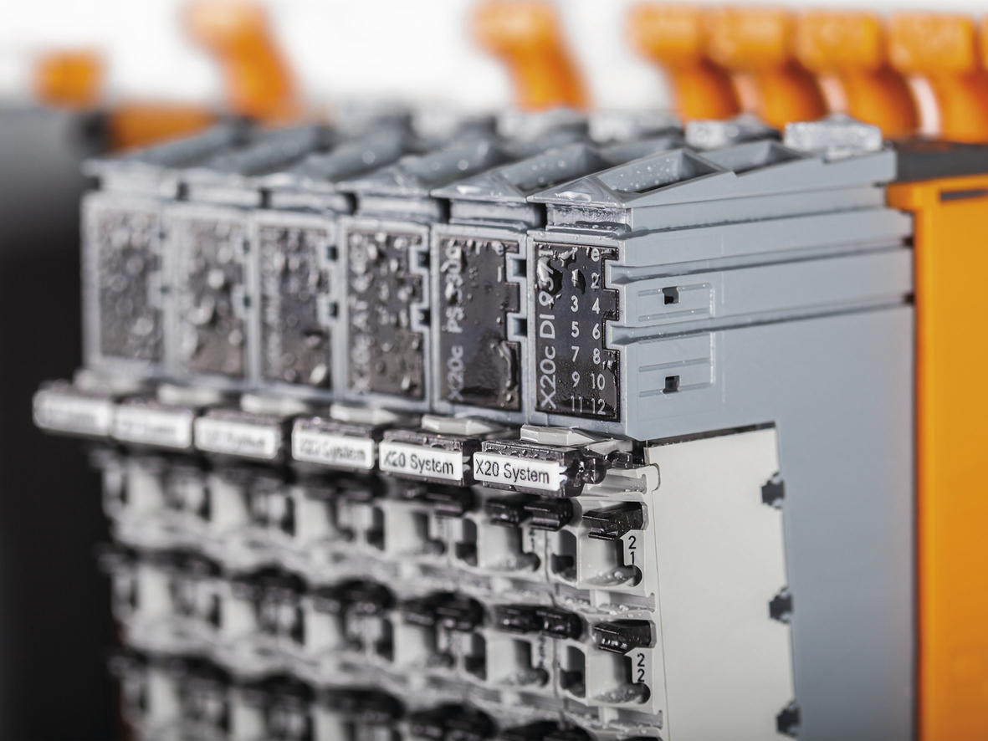
Skroplona wilgoć również nie grozi awarią modeli X20 z powłoką.

O firmie B&R
B&R to innowacyjna firma z branży automatyzacji z siedzibą w Austrii i przedstawicielstwami na całym świecie. Od 6 lipca 2017 B&R stała się jednostką biznesową Grupy ABB. Jako globalny lider w automatyce przemysłowej, B&R łączy najnowocześniejsze technologie z kunsztem inżynieryjnym, oferując klientom z praktycznie każdej branży kompleksowe rozwiązania z zakresu automatyki maszyn i automatyki zakładowej, sterowania napędami, interfejsów HMI oraz zintegrowanej technologii bezpieczeństwa. Dzięki standardom komunikacji przemysłowej IoT, takim jak OPC UA, POWERLINK i openSAFETY, a także z wydajnym środowiskiem programistycznym Automation Studio, B&R nieustannie przedefiniowuje przyszłość technologii automatyzacji. Duch innowacyjności, który prowadzi B&R na szczyt przemysłowej automatyzacji, jest wzmacniany zamiłowaniem do upraszczania procesów i wyprzedzania oczekiwań klientów.
Aby uzyskać więcej informacji odwiedź stronę www.br-automation.com

